Explanation about mail2.css file

21700034 곽영혜

기존의 mail2.css 파일에서 명시된 ‘mail – address’와 mail.xsl 파일에서 사용한 ‘mail-address’와 대시(‘-‘)사이의 스페이스 공간이 있었기에 다르게 인식하여 italic font가 적용되지 않았습니다.

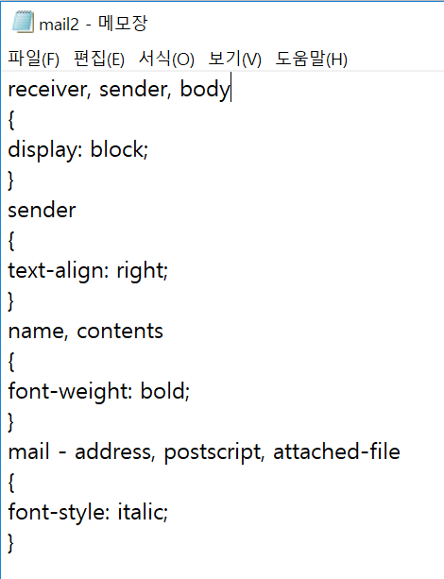 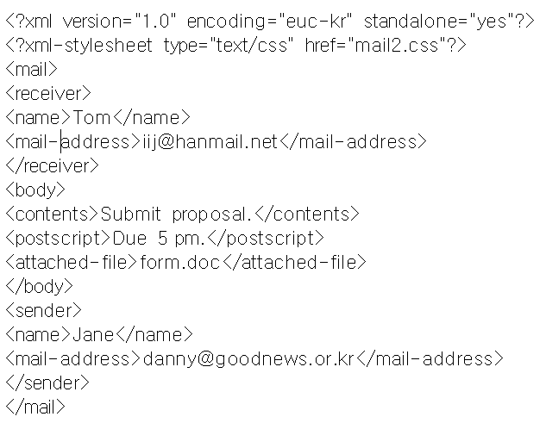

이를 수정하면 다음과 같은 결과를 Explorer와 Chrome에서 확인할 수 있습니다.

Explorer

수정 전 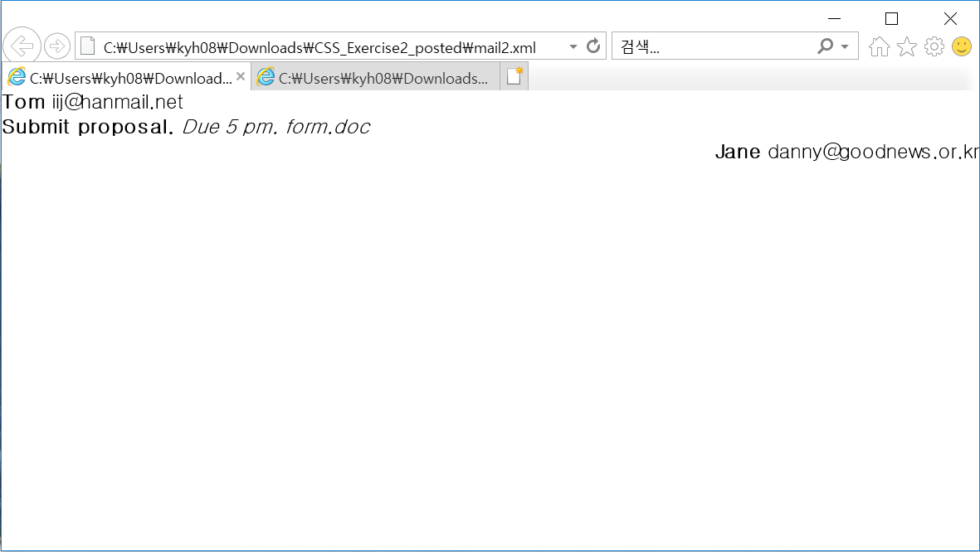

수정 후

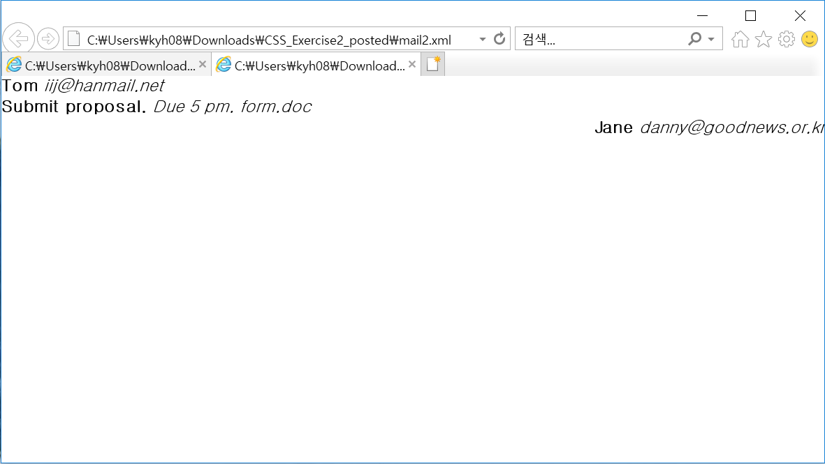

Chrome

수정 전

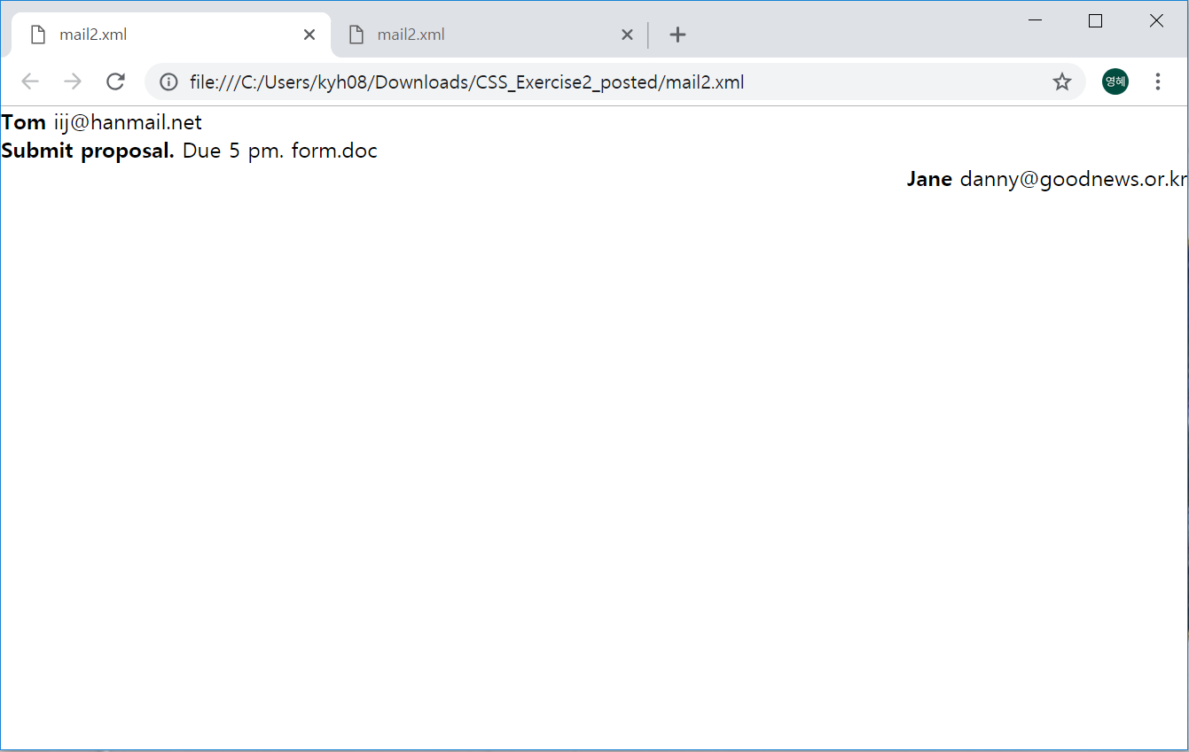

수정 후

